第11屆育秀盃創意獎
軟體應用
參賽編號 作品名稱 Money Time 隊伍名稱
作品介紹(至少150字)
智慧型手機目前已是個人行動設備的主流，只要利用行動網路即可輕鬆連上雲端，享受雲端帶來的便利性。電子發票的快速發展讓發票不單只是紙本，能結合各種新技術產生新的效果。本專題針對這些特性，把日漸普及的電子發票與Google API結合，徹底的顛覆以往的手寫記帳，感應電子發票便能記錄帳目，如此一來減少錯誤的發生，提高記帳效率以及正確性，而儲存再Google drive也能提高資料安全性並減少空間浪費。將理財、記帳更貼近每個人的生活中，讓生活走像雲端，社會更趨便利。此外，結合了台北市政府開放性資料以及Google map創造出UBike導覽功能，讓使用UBike的民眾更能上手，也能帶動UBike的租借率，提升全民運動響應緩保的概念。結合開放資料的用意是讓理財不只有單純的收支行為，加入生活中會接觸到的大眾交通工具，將記帳收支與生活中的其他環節緊緊相連，讓食衣住行育樂緊密的結合在這小小的APP中，發揮其便利便民的大功效。另外我們也提供了網頁版讓使用範圍不局限於手機。
創意理念、產品特色
1.整合電子發票掃描帳務管理
現今的帳務管理都已經電子化，在市面上有許多相關帳務管理的應用程式，本系統藉由電子發票延伸出帳務管理的功能，讓使用者可以有效率、簡單的紀錄每一筆消費，如此一來使用者不需要自行輸入每筆所花費的金額、明細，只要經由電子發票的掃描，即可輕鬆紀錄帳務資訊。
2.利用Google Drive 備份資料
現今對於資料保存性與安全性越來越重要，所以我們透過Google Drive 來實現我們對與資料的保存性與安全性有完整的保障，因為Google 公司對於現代社會的存在性是越來越穩重，我們因此能放心將資料交付給 Google 公司管理，然而Google在網路方面的發展也越來越好，這樣對於我們讀取資料的方便性也增加了許多。
3.提醒使用者油價、記帳
現代人工作、課業繁忙，無法時時刻刻掌握油價資訊，透過本系統自動提醒功能可讓使用者透過手機知道油價資訊與記帳時間提醒。
4.個人化推薦、商家優惠消息
針對使用者記帳的項目做整理，當使用者經常消費的產品有優惠活動時給予告知，如此一來使用者便可以隨時掌握到習慣消費的產品訊息，不僅方便也省錢。
5.整合電子發票載具帳務管理
目前財政部已經推出網路電子發票，只要給店家掃描財政部所申請的一維條碼，就可將發票存於網路空間中，這樣將可減少紙張的使用度，所以使用者只要透過我們的app登入將可去撈取花費資訊，然而紀錄至帳本中，達到減能減碳又簡單的帳務管理。
6.兼具手機版與網頁版
在記帳功能方面同時有網頁與手機版，此跨平台的技術方便使用者在不同場合使用。
功能說明、使用者介面設計
- 基本帳務管理：提供一個介面讓使用者可以記錄帳務。如(圖一)所示，本系統提供類別、子類別、備註、金額，讓用者自行輸入。在(圖二)的部分是展現網頁版的記帳頁面。
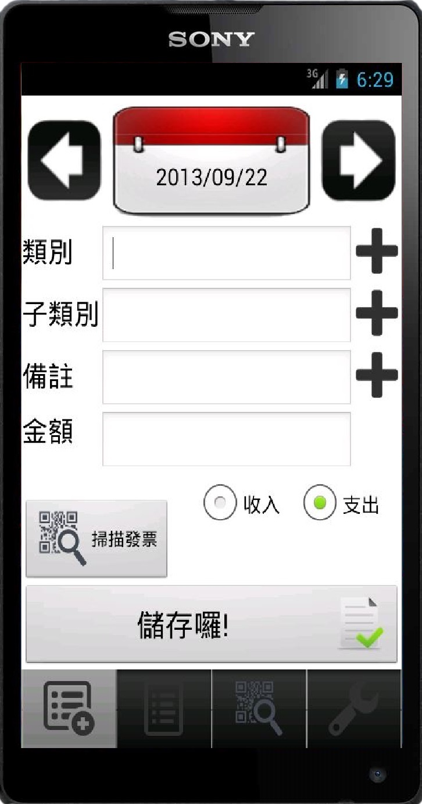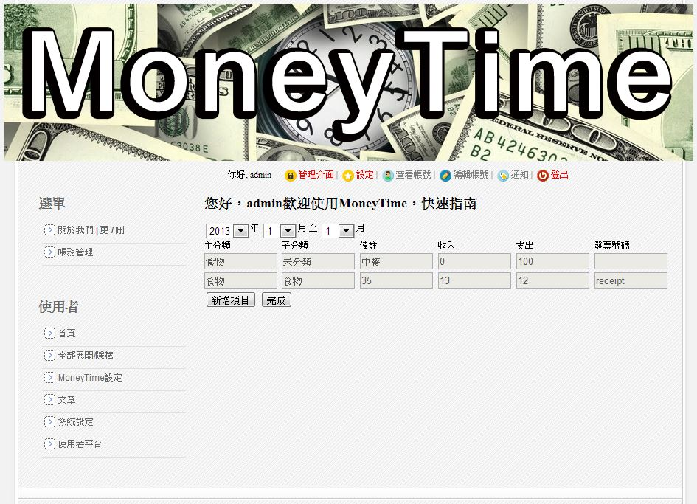
(圖一)(圖二)
- 電子發票掃描：提供使用者以電子發票掃描方式記錄帳務。如(圖三)所示，本系統提供使用者以電子發票掃描方式做紀錄帳務，加快使用者記帳速度。
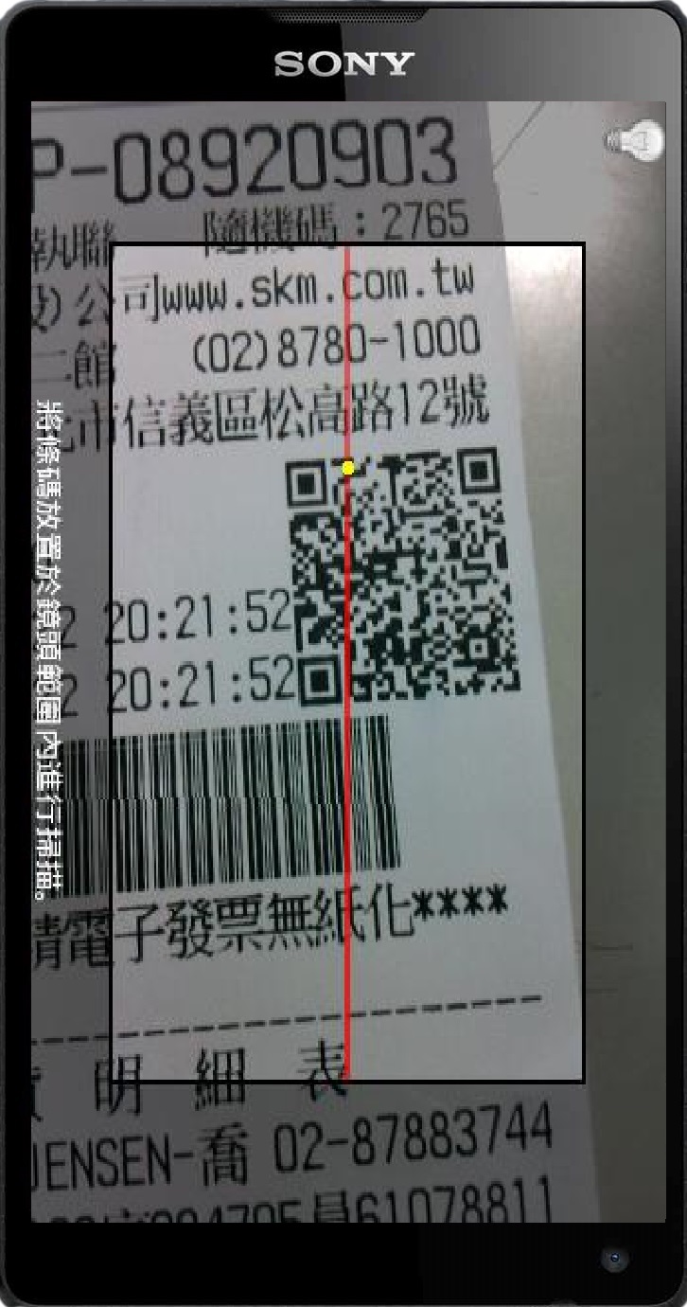
(圖三)
- 電子發票載具: 如(圖四)提供使用者登入財政部電子發票手機條碼的載具，登入後抓取財政部提供的一維條碼讓店家掃描，掃描後將電子發票存入網路空間中，如(圖五)然後透過查詢發票功能將花費紀錄帳本中，完成記帳。
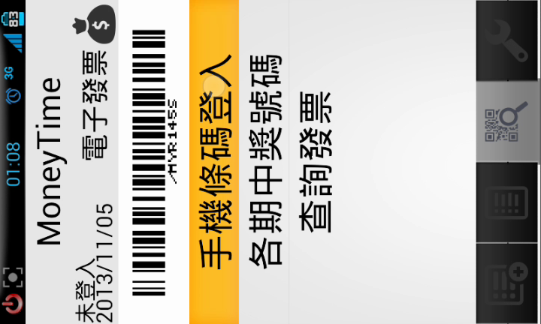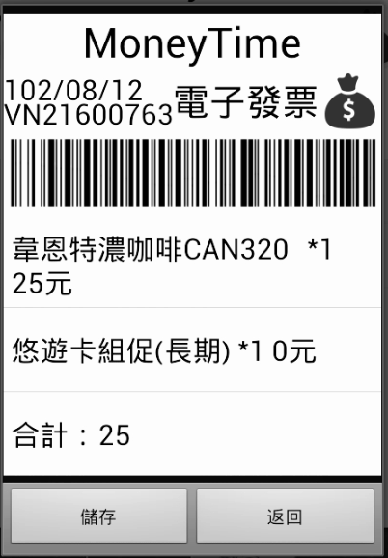
(圖四)(圖五)
4.油價提醒：提醒使用者每週的油價漲跌資訊。本系統會提供使用者下週的油價資訊，以狀態列提醒方式呈現和提醒視窗。
5.記帳提醒：提醒使用者記帳，落實每日記帳。
6.利用Google Drive備份資料：將帳務資料備份至Google Drive方便使用者紀錄。
7.帳務匯出：將帳務轉為Excel報表檔案，讓使用者方便閱讀、列印。
8.UBike:抓取台北市政府開放的資料結合Google Map 顯示地點，提示使用者最近的UBike使用地點。
9.繪出帳務長條圖:將每個月的支出與收入統計後以長條圖呈現，方便使用者了解帳務。
10.個人化推薦、商家優惠消息:將使用者較長紀錄的項目整理後，結合商家優惠消息歸納出使用者較長消費的產品，讓使用者可以迅速得知該產品的優惠方案。
操作介面(配圖wireframe、介面圖)
示意圖簡介1: 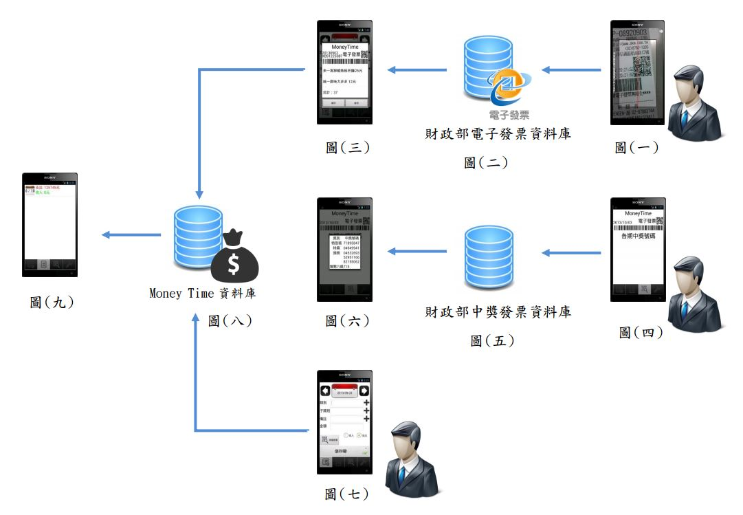
- (圖一)使用者透過應用程式QR Code掃描發票，手機會透過財政部電子發票API去撈取資料庫
(圖二)裡的資料，回傳至手機端(圖三)，使用者可選取儲存或取消，如點選儲存則將資料儲存至Money Time資料庫中(圖八)之後可利用帳務清單表顯示(圖九)。
- (圖四)使用者透過Money Time可查詢每個月發票的中獎號碼，手機會透過財政部資料庫中撈取中獎號碼資訊(圖五)，傳送至手機端坐顯示(圖六)
- (圖七)使用者也可以使用基本的記帳功能進行記帳的動作，記帳後會將資料儲存至Money Time的資料庫中(圖八)再利用帳務清單表顯示(圖九)
示意圖簡介2: 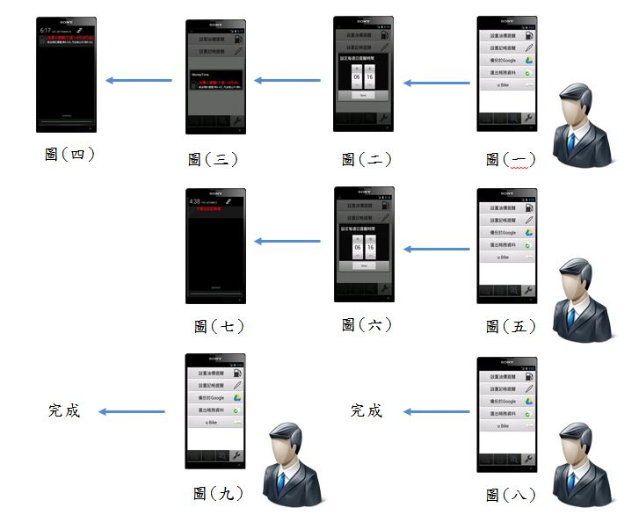
- 使用者使用設置油價提醒功能(圖一)，跳出(圖二)頁面讓使用者自行設定每周提醒時間，設定完成後將跳出(圖三)頁面顯示本周油價資訊，然後每周時刻一到將會再通知列通知使用者(圖四)。
- 使用者使用設置記帳提醒功能(圖五)，跳出(圖六)頁面讓使用者自行設定每天提醒記帳的時間，設定完成後時刻一到將會再通知列通知使用者該記帳了(圖七)。
- 使用者使用備份至Google功能(圖八)，則點選後會做一連串的動作將資料備份至Google Drive 中。
- 使用者使用匯出帳務功能(圖九)，則點選後會將檔案輸出至手機資料夾中以CVS檔儲存。
示意圖簡介3: 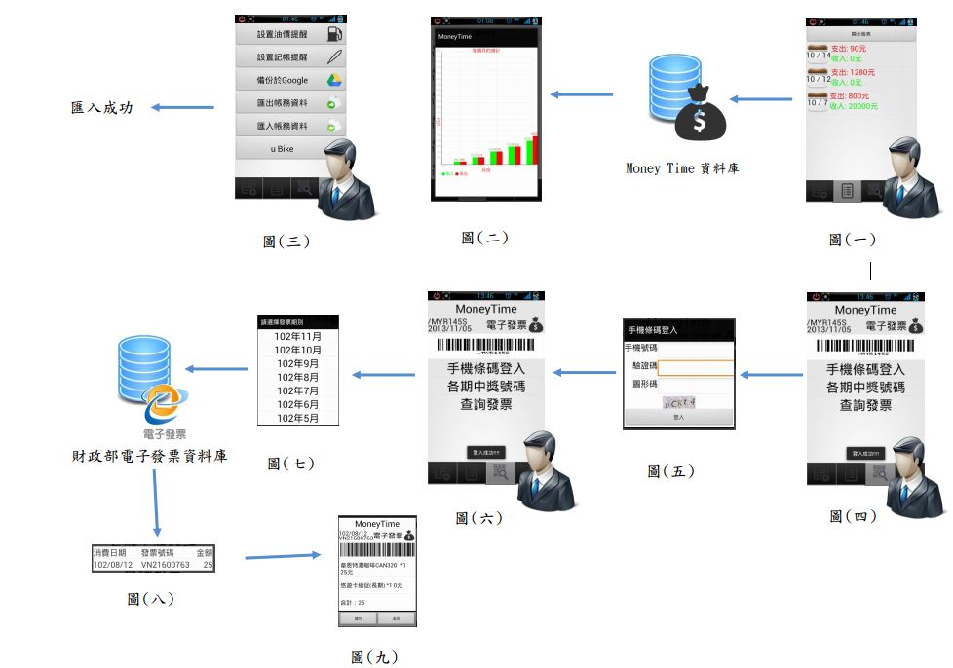
- (圖一)使用者點選顯示報表，手機會統計Money Time資料庫的資料顯示成長條圖，如(圖二)
- (圖三)使用者點選匯入帳務資料，選擇檔案即可完成匯入Money Time 資料庫。
- (圖四)使用者點選手機條碼登入跳出(圖五)畫面登入完成後，將顯示財政部提供的一維條碼如(圖六)，使用者在繼續點選查詢發票，將顯示(圖七)畫面讓使用者選擇月份。選擇完月份後將進入財政部電子發票資料庫撈取資料，並顯示在手機畫面上，如(圖八)。點選(圖八)項目將顯示明細資料，如(圖九)。

開發平台(iOS…)
Eclipse
Android手機
Java
Hadoop mahout
PHP
引用他人智慧財產權
htmlcleaner-2.6.1(http://htmlcleaner.sourceforge.net)
ZXing Team - QR Code Scanner(https://code.google.com/p/zxing/)
自有專利或他人專利
htmlcleaner-2.6.1(http://htmlcleaner.sourceforge.net)
ZXing Team - QR Code Scanner(https://code.google.com/p/zxing/)

是否參與其它競賽?
2013第18屆全國大專校院資訊應用服務創新競賽
另再存三張高解析度的圖檔，請勿直接存簡報圖(照片：海報形式設計、情境圖、介面截圖，輔助說明)

